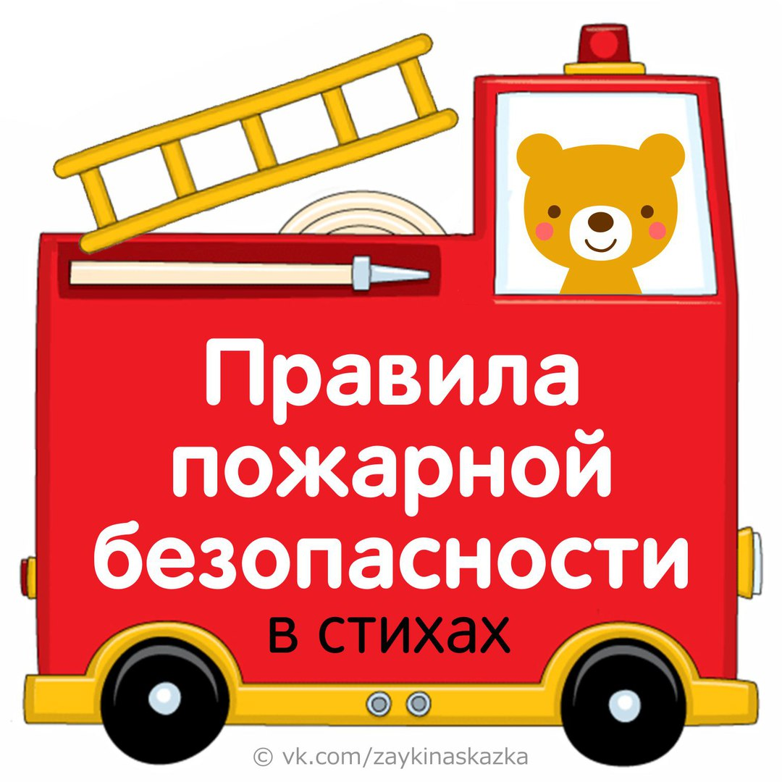

ПРАВИЛА ПОЖАРНОЙ БЕЗОПАСНОСТИ В СТИХАХ
Не берите в руки спички!
Чтобы лес, звериный дом,
Не пылал нигде огнём,
Чтоб не плакали букашки,
Не теряли гнёзда пташки,
А лишь пели песни птички,
Не берите в руки спички!
___________________________________
Я — огонь, я — друг ребят.
Но когда со мной шалят,
Становлюсь тогда врагом
И сжигаю все кругом!
___________________________________
Песенка спичек
Спички детям не игрушка —
Знает каждый с юных лет.
Потому что мы подружки
Огонькам — без нас их нет.
Зажигаем мы конфорки,
Чтоб готовился обед,
И костер запалим ловко,
И свечу, даря ей свет.
Служим людям мы столетья,
И виновны только в том.
Что, попав случайно к детям,
Против воли все кругом
Поджигаем, не жалея —
И квартиру, и леса.
И детей тогда спасают
Лишь пожарных чудеса.
___________________________________
Если гости к вам пришли
Или навестил вас друг,
Перед тем, как с ним играть —
Не забудьте выключить утюг!
___________________________________
Знай, любые провода
Повреждённые — беда!
Ведь они опасны слишком —
Замыкание, как вспышка!
Дать друзьям такой совет
Просто каждый может:
Уходя тушите свет
И приборы тоже!
___________________________________
Ребята, помните о том,
Что нельзя шутить с огнём
Кто с огнём неосторожен
У того пожар возможен.
___________________________________
Спички не тронь —
В спичках огонь!
Не играй, дружок, со спичкой,
Помни, ты, она мала,
Но от спички-невелички
Может дом сгореть дотла.
___________________________________
Возле дома и сарая
Разжигать огонь не смей!
Может быть беда большая
Для построек и людей.
___________________________________
Не играй с электроплиткою.
Спрыгнет с плитки пламя прыткое!
С газом будь осторожен,
От газа пожар возможен!
___________________________________
Погладить рубашку и брюки
Утюг вам поможет, всегда,
Сухими должны быть руки
И целыми провода.
___________________________________
Включен утюг, хозяев нет,
На простыне дымится след.
Ребята, меры принимайте,
Утюг горячий выключайте!
___________________________________
Во избежанье всяких бед
Огню на ёлку хода нет!
___________________________________
Запомните, дети,
Правила эти:
Ты о пожаре услыхал,
Скорей об этом дай сигнал!
Пусть помнит каждый гражданин:
Пожарный номер — 101!
___________________________________
Опасная забывчивость
Ленту гладила Анюта
И увидела подруг,
Отвлеклась на три минуты
И забыла про утюг.
Тут уж дело не до шутки!
Вот что значит — три минутки!
Ленты нет, кругом угар,
Чуть не сделался пожар.
______
Салют
Посмотрите, там и тут
В небе плещется салют...
Здорово, конечно,
Если всё успешно.
Но опасность на пути
Стережёт — не обойти!
Если что пойдёт не так,
Если в фейерверке брак,
Или прочь не отбежали,
Иль в окно кому попали,
В общем, столько тут вопросов!
Не пускай салют без спроса!
Хочешь ты салют устроить?
Хорошо, не станем спорить,
Только, чтоб не пострадать
Нужно в помощь взрослых звать!
___________________________________
Огонь
Он таким бывает разным —
Голубым и рыже-красным,
Ярко-жёлтым и, ещё же
Олимпийским быть он может.
Тот огонь, что с нами дружен,
Очень всем, конечно, нужен,
Но опасен, если бродит
Сам собою на свободе!
Очень скоро подрастёте
И в огромный мир войдёте.
Кто-то станет сталеваром,
Кто-то станет кашеваром,
И в пожарные — на смену
Вы придёте непременно!
И ещё профессий море,
Где, с огнём дружа и споря,
Вам придётся жить, друзья,
Ведь без этого нельзя!
А сейчас, шаля, от скуки,
Не берите спички в руки,
Зажигалки, свечи тоже,
Ведь беда случиться может!
___________________________________
Если огонь в доме
С открытым огнем обращаться опасно!
Не жги ты ни свечки, ни спички напрасно.
А если зажег — никуда не роняй:
Прожорливо пламя горячее, знай!
Но если случилось свечу уронить,
Бросайся огонь без заминки тушить:
Материей плотной, тяжелой накрой,
А после залей поскорее водой!
Дым и огонь не к добру, так и знай,
Взрослых на помощь скорей призывай,
И в «101» поскорее звони:
Срочно пожарных! Помогут они!
И под кроватью не прячься — учти,
Что от огня просто так не уйти.
Не оставайся в квартире с огнем,
А выбирайся доступным путем:
Мокрым платком нос и рот завяжи,
К двери входной через дым поспеши!
Авторы стихов:
С. Маршак, А. Усачёв, В. Меркушева, Е. Гладкова, Т. Шорыгина, В. Кузьминов, Е. Устинова, Л. Ведерникова.
___________________________________

